企业名称： 浙江鼎强电气科技有限公司
□一阶段 ■二阶段 □再认证 □监督

要求：1、审核组全体人员合影（含专家）；2、背景为有客户明显特征处（如名称牌匾处）。
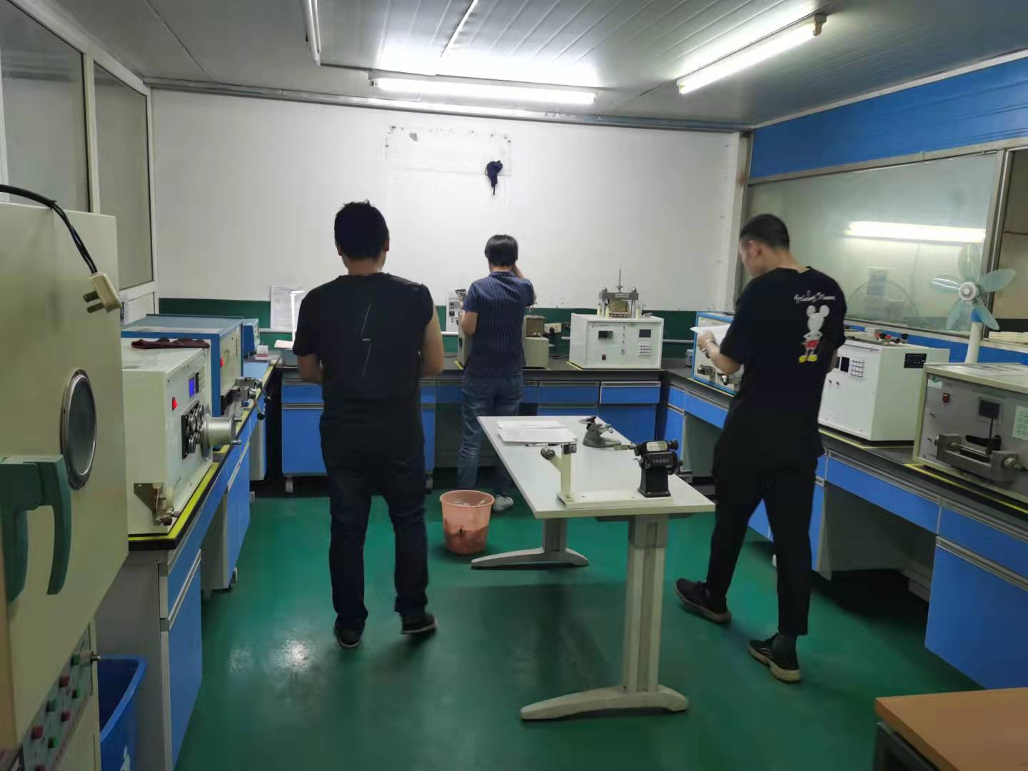
请在此插入现场图片1：
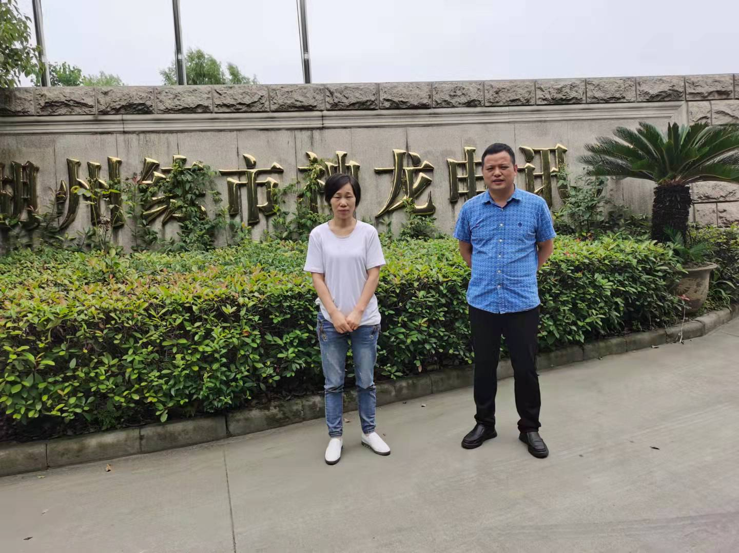
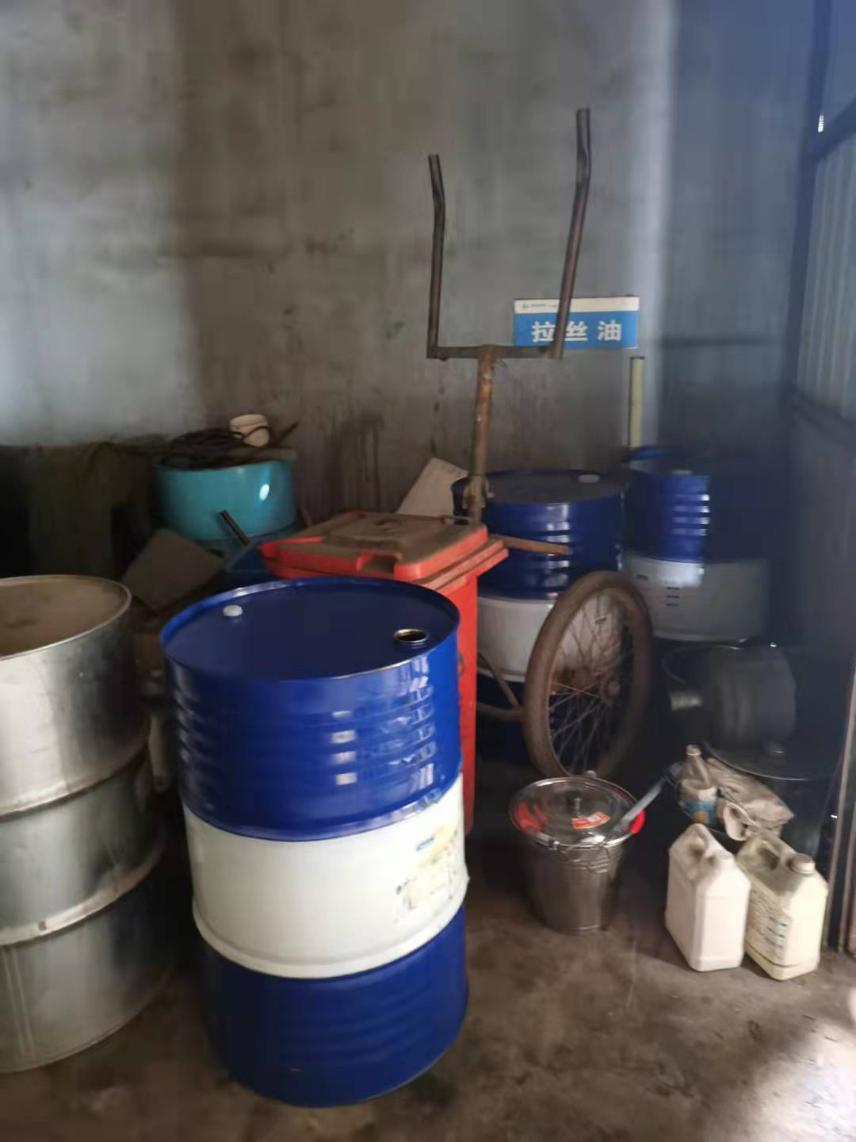
请在此插入现场图片2：
